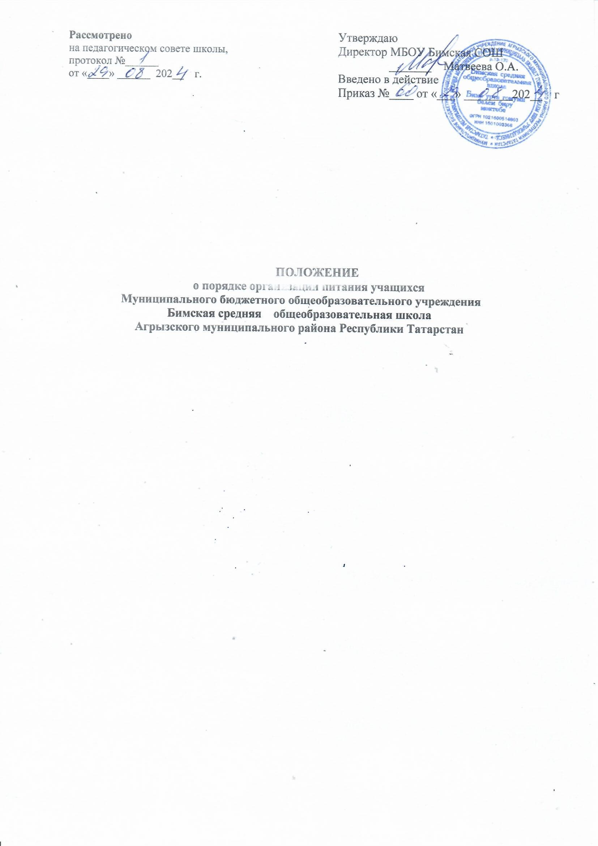
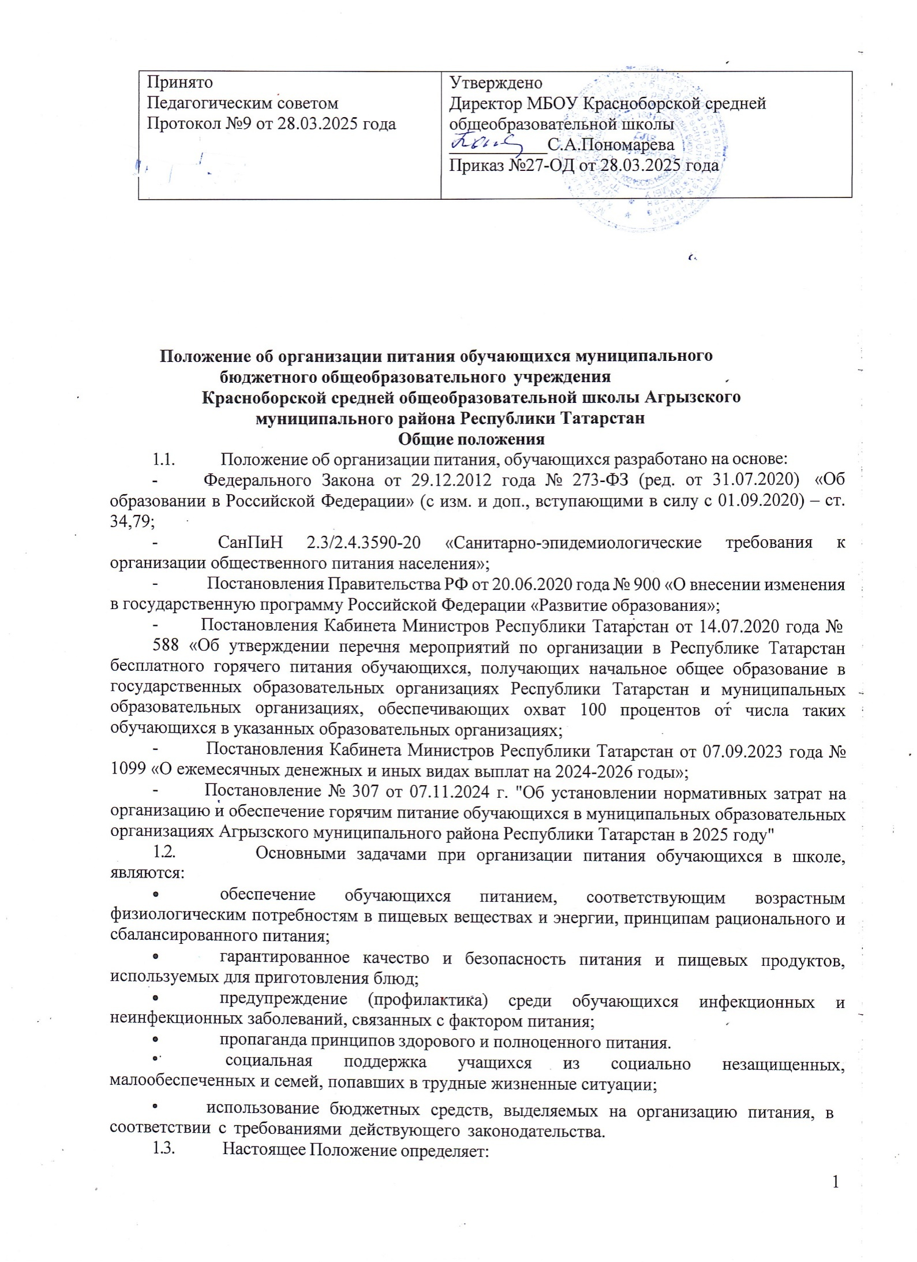

ПОЛОЖЕНИЕ
О ПОРЯДКЕ ОРГАНИЗАЦИІІ ПІІТАНИЯ УЧАЩИХСЯ МБОУ БИМСКАЯ СОШ АГРЫЗСКОГО МУНИЦИПАЛЬНОГО PAЙOHA РЕСПУБЛІІКИ TATAPCTAH
  - ОБЩИЕ ПОЛОЖЕНИЯ
l.l. Настоящее Положение определяет порядок организации и финансового обеспечения горячего питания обучающихся, права и обязанности участников процесса по организации питания, порядок ocyщecтвлeния контроля за организацией питания, а также устанавливает меры социальной поддержки для отдельных категорий, обучающихся в муниципальном бюджетном общеобразовательном учреждений Бимская средняя общеобразовательная школа Агрызского муниципального района Республики Татарстан.
Положение разработано в соответствии со следующими правовыми актами:
    - Федеральный закон от 29.12.2012 г. Nc273-ФЗ «Oб образовании в Российской Федерации»;
    - Федеральный закон от 02.01.2000г. №29-ФЗ «О качестве и безопасности пищевых продуктов»;
    - Федеральный закон от 30.03.1999 г. № 52-ФЗ «О санитарно- эпидемиологическом благополучии населения»;
    - Федеральный закон от 24.11.1995г.№ 181-ФЗ «О социальной защите инвалидов в Российской Федерации»;
    - Федеральный закон от 05.04.2013г. №44-ФЗ «О контрактной системе в сфере закупок товаров, работ, услуг для обеспечения государственных и
муниципальных нужд»;
    - Закон Республики Татарстан от 08.12.2004 г. № 63 3PT «Об адресной социальной поддержке населения в Республике Татарстан»:
    - Указ Президента Российской Федерации от 05.05.1992г. №431 «О мерах по социальной поддержке многодетных семей»;
    - Письмо Министерства образования и науки Российской Федерации от 14.01.2016 г. № 07-81 «Об ocyщecтвлeний выплат компенсации родителям (законным представителям) детей, обучающихся на дому»:
    - Решение Комиссии Таможенного союза от 16 августа 2011г. №769 «О принятии технического регламента Таможенного союза «О безопасности упаковки" (Технический регламент Таможенного союза TP TC 005/2011 «О безопасности упаковки»);
    - Решение Комиссии Таможенного союза от 9 декабря 2011г. №880 «О принятии технического регламента Таможенного союза «О безопасности пищевой

продукции» (Технический регламент Таможенного союза TP TC 021/2011 «О безопасности пищевой продукции»);
    - постановление Главного государственного санитарного врача РФ от 27 октября 2020г. №32 «Oб утверждении санитарно-эпидемиологических правил и норм СанПиН 2.3/2.4.3590-20 «Санитарно-эпидемиологические требования к организации общественного питания населения»;
    - постановление Главного государственного санитарного врача РФ от 28 сентября2020г.№28«Oб утверждении санитарных правил CП2.4.3648-20
«Санитарно-эпидемиологические требования к организациям воспитания и обучения, отдыха и оздоровления детей и молодежи»:
    - постановление Главного государственного санитарного врача РФ от 28 января 2021г. № 3 «Oб утверждении санитарных правил и норм СанПиН 2.1.3684-21 «Санитарно-эпидемиологические требования к содержанию территорий городских и сельских поселений, к водным объектам, питьевой воде и питьевому водоснабжению, атмосферному воздуху, почвам, жилым помещениям, эксплуатации производственных, общественных помещении, организации и проведению санитарно-противоэпидемических (профилактических) мероприятии»;
    - постановление Главного государственного санитарного врача РФ от 13 июля 2001г. №18 «О введении в деиствие санитарныхправил-CП1.1.1058-01» (CП l.l.1058-01 «Организация и проведение производственного контроля за соблюдением санитарных правил и выполнением санитарно- противоэпидемических (профилактических) мероприятий» (утв. Главным государственным санитарным врачом Российской Федерации10 июля 2001 г.);
    - межгосударственный стандарт ГОСТ31986-2012 «Услуги общественного питания. Метод органолептической оценки качества продукции oбщecтвeннoro питания»(введен в действие приказом Федерального агентства по техническому регулированию и метрологии от 27июня 2013г. №196-ст);
    - методические рекомендации МР 2.4.0179-20 «Рекомендации по организации питания обучающихся oбщeoбpaзoвaтeльныx организаций» (утв. Федеральной службой по надзору в сфере заіциты прав потребителей и благополучия человека 18 мая 2020г.);
    - методические рекомендации МР2.4.0180-20 «Родительский контроль за организацией горячего питания детей в oбщeoбpaзoвaтeльныx организаииях» (утв. Федеральной службой по надзору в сфере защиты прав потребителей и благополучия человека18 мая 2020г.);
    - методические рекомендации МР 2.3.6.0233-21 «Методические рекомендации к организации общественного питания населения» (утв. Федеральной службой по надзору в сфере защиты прав потребителей и благополучия человека 2 марта 2021г.).
Действие настоящего Положения распространяется на всех обучающихся в МБОУ Бимская СОШ, а также обучающихся с ограниченными возможностями здоровья (OB3).

Общиепринципыорганизациипитаниявшколе
  - Организация питания учащихся является отдельным обязательным направлением деятельности Школы.
  - В общеобразовательном учреждении в соответствии с установленными требованиями СанПиН должны быть созданы следующие условия для организации питания учащихся:
    - предусмотрены производственные помещения для хранения, приготовления пищи, полностью оснащенные необходимым оборудованием (торгово-технологическим, холодильным, весоизмерительным), инвентарем;
    - предусмотрены помещения для приема пищи, снабженные соответствующей мебелью;
    - обеспеченность кухонной и столовой посудой, столовыми приборами в необходимом количестве;
    - наличиевытяжногооборудования,его работоспособность;
    - разработан и утвержден порядок питания учащихся (режим работы столовой, время перемен для принятия пищи, графикпитания обучающихся).
  - Администрация школы обеспечивает принятие организационно-управленческих решений, направленных на обеспечение горячим питанием обучающихся, принципов и санитарно-гигиенических основ здорового питания, ведение консультационной и разъяснительной работы с родителями (законными представителями) обучающихся.
  - Директор школы является ответственным лицом за организацию и полноту охвата учащихся горячим питанием.
  - Приказомдиректорашколыизчислаадминистративныхили педагогическихработниковназначаетсялицо,ответственноезаполнотуохватаучащихся питаниемиорганизацию питания на текущийучебныйгод.
  - Дляобучающихся1-4классовшколыорганизуетсябесплатноегорячеепитание.
  - Учащиеся 5-11 классов из семей, где воспитываются три и более несовершеннолетних детей, обеспечиваются бесплатным питанием за счет местного бюджета.
  - Для обучающихся 5-11 классов предусматривается разовоегорячее питание (завтрак) за счет средств родителей (законных представителей).
  - Двухразовоебесплатноегорячеепитаниев5-11классахпредоставляется:
- длядетей-инвалидов,длядетейсограниченнымивозможностямиздоровья;
- для детей сотрудников Управления МВД России, федеральных государственных гражданских служащих, работников Управления Министерства внутренних дел Российской Федерации;
- длядетейграждан,принимающихучастиевспециальнойвоенной операции;
- для детей граждан, находящихся на лечении в связи с получением ранений приучастии в специальной военной операции;
- длядетейграждан,ставшихинвалидамииз-завоеннойтравмыилииз-зазаболевания, полученного в период участия в специальной военной операции;
- длядетейграждан,погибшихилипропавшихбезвестивзонеспециальнойвоенной операции.
  - Администрацияшколыобеспечиваетзаменубесплатногодвухразовогопитания сухим пайком по стоимости двухразового питания для обучающихся на дому по специальным медицинским показаниям (для детей-инвалидов, длядетей с ограниченными возможностями здоровья).
  - Питаниевшколеорганизуетсянаосноверазрабатываемогорационапитания и примерного двенадцатидневного меню, разработанного в соответствии с рекомендуемой формой составления примерного меню и пищевой ценности приготовляемых блюд (СанПиН 2.4.2.3648-20), а также меню-раскладок, содержащих количественныеданные о рецептуре блюд.
Реализация продукции, не предусмотренной утвержденными перечнями и меню, не допускается.
  - Обслуживание горячим питанием учащихся осуществляется штатными сотрудникамишколы,имеющимисоответствующуюпрофессиональную квалификацию, прошедшими предварительный (при поступлении на работу) и периодический медицинские осмотры в установленном порядке,имеющими личную медицинскую книжку установленного образца.
  - Поставку пищевых продуктов и продовольственного сырья дляорганизации питания в школе осуществляют предприятия (организации), специализирующиеся на работе по поставкам продуктов питания в образовательные учреждения, с которыми в соответствии с Федеральнымзаконом от 21.07.2005 года №94- ФЗ"О размещениизаказовнапоставки товаров, выполнение работ, оказание услуг для государственныхимуниципальных нужд".

Порядокорганизациипитаниявшколе.
  - Ежедневно в обеденном зале вывешивается утверждённое директором школы меню, в котором указываютсяназвания блюд, их объём (выход в граммах).
  - Столоваяшколыосуществляетпроизводственнуюдеятельностьвполномобъеме 6 дней - с понедельника по субботу включительно в режиме работы школы. В случае проведения мероприятий, связанных с выходом или выездом обучающихся из здания образовательного учреждения, столовая осуществляет свою деятельность поспециальному графику, согласованному с директором школы.
  - Отпускгорячегопитанияобучающимсяорганизуетсяпоклассамна переменах продолжительностью не менее и не более 20минут,всоответствиис режимом учебных занятий. В школе режим предоставления питания учащихся утверждаетсяприказомдиректорашколы ежегодно.
  - Проверкукачествапищевыхпродуктовипродовольственногосырья, готовой кулинарной продукции, соблюдение рецептур и технологическихрежимов осуществляетбракеражнаякомиссия.Результаты проверок заносятся в бракеражные журналы (журнал бракеража пищевых продуктов и продовольственногосырья,журналбракеражаготовойкулинарнойпродукции).
  - Классные руководители организуют разъяснительнуюи просветительскую работу с обучающими и родителями (законными представителями) о правильномпитании, несут ответственность за организацию питания учащихся класса.
  - Классные руководители сопровождают обучающихся в столовую для принятия пищи в соответствии с графиком питания, утверждённым директором школы, контролируют мытьё рук учащимисяперед приёмом пищи и их поведение во время завтрака или обеда.
  - Организация обслуживания учащихся горячим питанием осуществляетсяпутемпредварительногонакрытиястолов.

Финансовоеобеспечениеорганизациипитанияобучающихся
  - Финансовоеобеспечениепредоставленияпитанияосуществляетсязасчет:
    - средств бюджета, предоставленных на социальную поддержку семей, имеющих детей, в форме частичной оплаты питания детей, обучающихся в общеобразовательных школах (субсидия);
    - средств платы, взимаемой сродителей (законных представителей)запитаниедетей в образовательном учреждении (далее - родительская плата за питание детей),до полной стоимости обеда на текущий день за минусом субсидии на одного учащегося в день.
4.2. Размер родительской платы за питание детей определяется как разница между ежедневными расходами на питание одного обучающегося и размером частичной оплаты питания за счет бюджетных средств, установленной Исполнительным комитетом г. Набережные Челны.
4.3. Внесение родительской платы за питание детей в образовательном учреждении, осуществляется безналичным способом.

Порядокпредоставлениябесплатногопитания
  - Право на предоставлениеодноразового бесплатного горячего питания в дни и часы работы образовательного учреждения имеют:
    - обучающиеся1-4 классов;
    - обучающиеся5-11классов,воспитывающиесявсемьяхстремяиболее несовершеннолетними детьми.
  - Двухразовоебесплатноегорячеепитаниепредоставляется:
- длядетей-инвалидов,длядетейсограниченнымивозможностямиздоровья;
- для детей сотрудников федеральных государственных гражданских служащих, работников Управления Министерства внутренних дел Российской Федерации
- длядетейграждан,принимающихучастиевспециальнойвоенной операции;
- для детей граждан, находящихся на лечении в связи с получением ранений при участии в специальной военной операции;
- длядетейграждан,ставшихинвалидамииз-завоеннойтравмыилииз-за заболевания, полученного в период участия в специальной военной операции;
- длядетейграждан,погибшихилипропавшихбезвестивзонеспециальной военной операции.
  - Бесплатноепитаниепредоставляетсянаоснованииследующихдокументов:
- Дляобучающихся5-11классов,воспитывающихсявсемьяхстремяиболее несовершеннолетними детьми:
  - заявлениенапредоставлениебесплатногогорячегопитания;
  - копияудостоверениямногодетной семьи;
  - справкасместаобученияпоочнойформесовершеннолетнегоребенка.
- Длядетей-инвалидов,длядетейсограниченнымивозможностямиздоровья:
  - заявлениенапредоставлениебесплатногогорячегопитания;
  - копиясправкиобинвалидности;
  - копиязаключенияпсихолого-медико-педагогическойкомиссии;
- Для детей сотрудников федеральных государственных гражданских служащих, работников Управления Министерства внутренних дел Российской Федерации:
- заявлениенапредоставлениебесплатногогорячегопитания;
- копия служебного удостоверения Министерства внутренних дел, или справка с места работы сотрудника, федерального государственного гражданского служащего, работника Управления Министерства внутренних дел Российской Федерации;
- Длядетейграждан,принимающихучастиевспециальнойвоенной операции:
  - заявлениенапредоставлениебесплатногогорячегопитания;
  - копияпаспортаматери/отца;
  - копиясвидетельстваорождении ребенка;
  - документы на удочерение/усыновление, свидетельство об установлении отцовства, постановление об установлении отцовства;
  - копиядокумента,подтверждающегоучастиеотца/материв специальной военной операции;
  - копиясвидетельстваобраке(вслучаесовместноговоспитаниядетейсупруги).
- Для детей граждан,находящихся на лечении в связи с получением ранений при участии в специальной военной операции:
- заявлениенапредоставлениебесплатногогорячегопитания;
- копияпаспортаматери/отца;
- копиясвидетельстваобраке(вслучаесовместноговоспитаниядетейсупруги)
- копиясвидетельстваорождении ребенка;
- документы на удочерение/усыновление, свидетельство об установлении отцовства, постановление об установлении отцовства;
- копиясправки,подтверждающаяополученныхраненияхвовремяучастияв специальной военной операции;
- Длядетейграждан, ставшихинвалидамииз-завоеннойтравмыилииз-за заболевания, полученного в период участия в специальной военной операции:
  - заявлениенапредоставлениебесплатногогорячегопитания;
  - копияпаспортаматери/отца;
  - копиясвидетельстваобраке(вслучаесовместноговоспитаниядетейсупруги).
  - копиясвидетельстваорождении ребенка;
  - документы на удочерение/усыновление, свидетельство об установлении отцовства, постановление об установлении отцовства;
  - копиядокумента,подтверждающегоучастиеотца/материв специальной военной операции;
  - копиявоенного билета;
  - копиясправкиобинвалидности.
- Длядетейграждан, погибшихилипропавшихбезвестивзонеспециальной военной операции:
  - заявлениенапредоставлениебесплатногогорячегопитания;
  - копияпаспортаматери/отца;
  - копиясвидетельстваобраке(вслучаесовместноговоспитаниядетейсупруги).
  - копиясвидетельстваорождении ребенка;
  - документы на удочерение/усыновление, свидетельствооб установлении отцовства, постановление об установлении отцовства;
  - копия свидетельства о смерти участника специальной военной операции или копия документа, подтверждающая о без вести пропавшего участника в зоне специальной военной операции.
  - Ответственность за своевременную подготовку документов для предоставления бесплатного питаниянесёт классный руководитель.
  - Стоимость питания, предоставляемого обучающимся на бесплатной основе, устанавливается Исполнительным комитетом Агрызского муниципальной района Республики Татарстан.

Документация
  - В школе должны быть следующие документы по вопросам организации питания (регламентирующие и учётные, подтверждающие расходы по питанию):
- Положениеоборганизациипитания обучающихся;
- Постановление № 307 от 07.11.2024 г. "Об установлении нормативных затрат на организацию и обеспечение горячим питание обучающихся в муниципальных образовательных организациях Агрызского муниципального района Республики Татарстан в 2025 году"
- Приказ директора, регламентирующий организацию питания, назначение ответственных за организацию питания лиц с возложением на них функций контроля и о создании бракеражной комиссии.
- Графикпитанияобучающихся.
- Приказдиректораоборганизациибесплатногопитания.
- Утвержденныеспискидетейдляполучениябесплатного питания.
- Документы,подтверждающиеналичиеправанабесплатное питание.
- Правилаповеденияучащихсявстоловой.
  - Впищеблокепостояннодолжнынаходиться:
    - журналбракеражапродовольственногосырьяипищевыхпродуктов;
    - журналбракеражаготовой продукции,
    - журналздоровья;
    - журналучетатемпературногорежимахолодильногооборудования;
    - копиипримерного 12-дневного и двухнедельногоменю,согласованных с территориальным отделом Роспотребнадзора;
    - ежедневныеменю,технологическиекартынаприготовляемыеблюда;
    - приходные документы на пищевую продукцию, документы, подтверждающие качество поступающей пищевой продукции (накладные, сертификаты соответствия, удостоверениякачества,документы ветеринарно-санитарной экспертизы и др.);
    - журналконтролякачествапитания;
    - книгаотзывовипредложений.

Контрольорганизациишкольногопитания
  - Контроль организации питания, соблюдения санитарно- эпидемиологических норм и правил, качества поступающего сырья и готовой продукции, реализуемых вшколе,осуществляетсяорганамиРоспотребнадзора.
  - Контроль целевого использования, учета поступления и расходования денежныхи материальныхсредств осуществляетбухгалтерия МКУ «Управления образования» Агрызского муниципального района РТ.
  - Текущий контроль организации питания школьников в учреждении осуществляют, ответственные за организацию питания, уполномоченныечлены родительского комитета, представители первичной профсоюзной организации школы, специально создаваемая комиссия по контролю организациипитания.
  - Состав комиссии по контролю организации питания в школе утверждается директором школы в начале каждого учебного года.

Заключительныеположения
  - Вцеляхсовершенствованияорганизациипитанияобучающихсяобразовательное учреждение:
    - организует постоянную информационно-просветительскую работу по повышению уровня культуры питания школьников в рамках учебной деятельности (в предметном содержании учебных курсов) и внеучебных мероприятий;
    - организует систематическую работу с родителями, проводит беседы, лектории и другие мероприятия, посвящённые вопросам роли питания в формировании здоровья человека, обеспечения ежедневного сбалансированного питания, развития культуры питания, привлекает родителей к работе с детьми по организации досуга и пропаганде здорового образа жизни, правильного питания в домашних условиях;
    - содействует созданию системы общественного информирования и общественной экспертизы организации школьного питания с учётом широкого использования потенциала родительских комитетов классов, органов ученического самоуправления, возможностей создания мобильных родительских групп и привлечения специалистов заинтересованных ведомств и организаций, компетентных в вопросах организации питания;

